Почему Кунгурская пещера называется ледяной ?
В рамках группового проекта « Урал мой край родной »
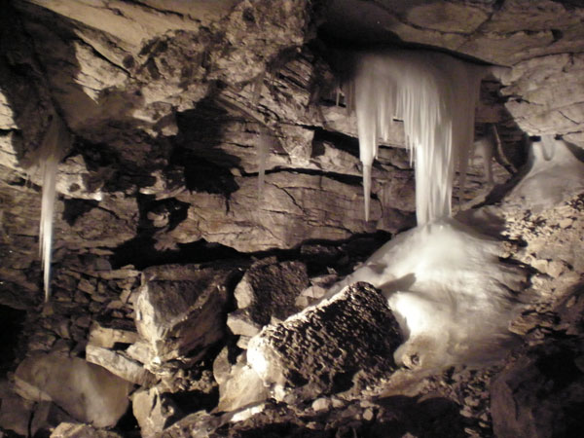
Работу выполнила
Гаврил Юля
Помогали родители
и воспитатели: Кочева Е.А.
ЧетинаО.А.

Проблема…
В начале зимы к нам в гости пришла мамина подруга т. Аня и попросила валенки, мы конечно всей семьей заинтересовались зачем т.Ани нужны валенки. Она нам объяснила, что они с мужем едут в Кунгурскую ледяную пещеру, а там очень холодно особенно зимой.
Что такое – пещера я представляла и знала, что в пещерах жили древние люди. В толком словаре (им научили нас пользоваться воспитатели) я ничего не нашла, там я нашла только объяснение слова – пещера.
Конечно ,меня заинтересовало очень, что же такое «Кунгурская ледяная пещера», что в ней интересного?

Что можно сделать, чтобы узнать?
- Спросить у мамы
- Спросить у папы
- Спросить у бабушки
- Сходить в библиотеку
- Найти в Интернете
- Съездить на экскурсию

Интервьюирование родителей
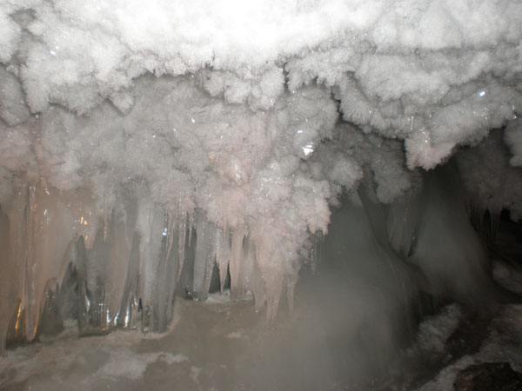
Мама Анна Сергеевна рассказала, что пещера находится в городе Кунгур, а именно в деревне Филипповка. Там холодно, растут сосульки (сталагмиты) ни сверху вниз как обычно, а снизу вверх.
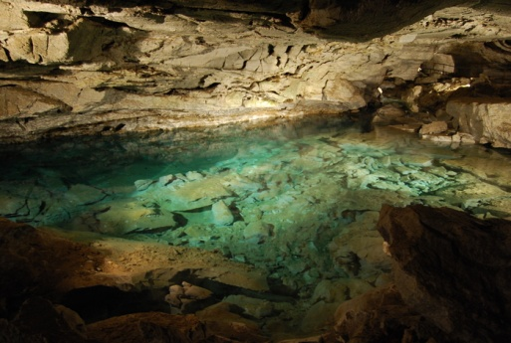
Папа Максим Васильевич рассказал, что пещера очень старая. В ней много гротов и озёр. Каждый имеет своё название. Проходя по гротам, люди как бы проходят через три времени года: зиму, весну, осень и снова зиму. Озёра в Кунгурской пещере очень красивые с прозрачной водой. А ещё в озёрах можно увидеть водяных рачков и мелких лягушек.
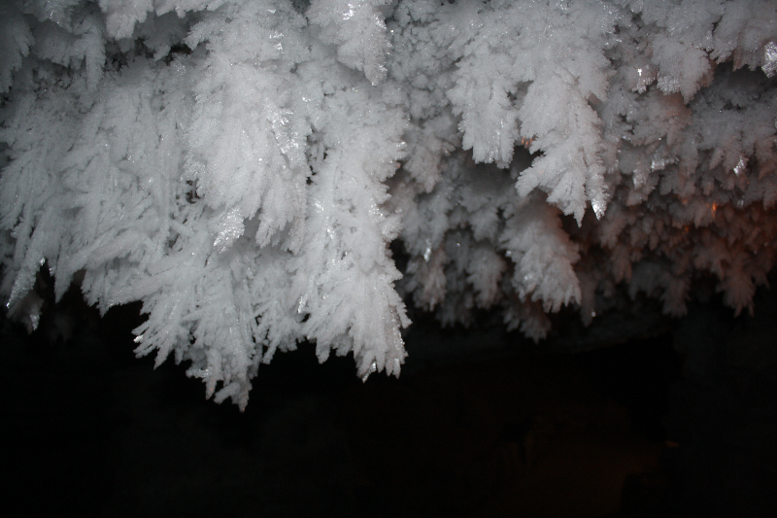
Бабушка Галина Павловна рассказала, что в пещере всегда холодно и летом -2,-3 градуса и зимой -20градусов. В гротах красивые ледяные образования, похожие на веточки, только замёршие. И если их затронуть, то они обвалятся. Потому что это льдинки, и называются сталактитами.
В интернете мы с мамой нашли сведенья об этой пещере. Оказывается вход и выход в Кунгурскую пещеру, по которой в неё попадают посетители, искусственный, его сделали люди.
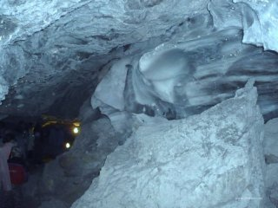
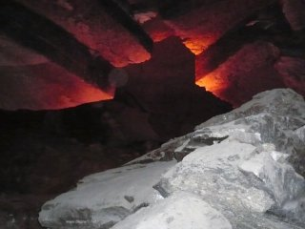
А всё что в пещере – это творение природы. В пещере есть гроты и у них у каждого есть своё название «Бриллиантовый», «Полярный», «Крестовый», «Вышка». Есть ещё красивые прозрачные незамерзающие озёра гротов «Дружбы народов» и «Длинный». У гротов и озёр есть свои легенды, которые мы можем услышать, приехав на экскурсию. Сосульки, похожие на обычные, но только очень большие, и называются сталактиты. Но меня удивили сосульки, которые растут необычно, снизу вверх, называются они сталагмиты.
Грот «Бриллиантовый»
Грот « Данте»

Я знаю!
Для себя я поняла, что же такое Кунгурская ледяная пещера.
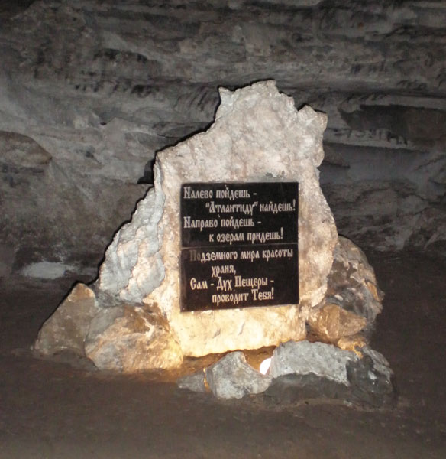
Мы с родителями договорились туда съездить на экскурсию. Только обязательно нужно взять с собой теплую одежду, если ты собрался туда даже летом.
Фотографии нам привезла т.Аня, посмотрев их мне еще больше захотелось поехать и все посмотреть ведь не зря говорят «Лучше один раз увидеть, чем сто раз услышать»

Я даже представила себя, как я рассматриваю большие ледяные сосульки и нарисовала рисунок.

